
Análisis Funcional
LOGO  CLIENTE |  | 
 |  |  | Referencia: | expediente
 |  |  | Versión: | 1.0
 |  |  | Fecha: | 15/12/10
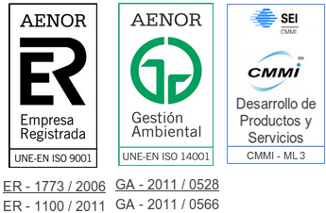

Emergya. Avda. Luis de Morales, 32
E41018 – Sevilla (España)
Tel. +34 954 51 75 77
Fax. +34 954 51 64 73
Índice de contenido
1.-Alcance del Documento 3
2.-Actores 4
2.1.-Especificación de Actores 4
2.1.1.-[ACT_COD] - [ACT_NOMBRE] 4
2.2.-Diagrama de Actores 5
3.-Casos de Uso 6
3.1.-Diagramas de Casos de Uso 6
3.2.-Especificación de Casos de Uso 7
3.2.1.-[CU_COD] - [CU_TITULO] 7
4.-Requisitos 9
4.1.-Requisitos funcionales 9
4.1.1.-[RF_COD] - [RF_TITULO] 9
4.2.-Requisitos No Funcionales 10
4.2.1.-[RNF_COD] - [RNF_TITULO] 10
4.3.-Requisitos de información 11
4.3.1.-[RI_COD] - [RI_TITULO] 11
5.-Arquitectura de la Información 13
6.-Pautas de Usabilidad y Accesibilidad 15
7.-Análisis SEO 16
8.-Descripción del Sistema por partes 17
8.1.-Módulo SOLID 17
8.1.1.-Submódulo de Planes Anuales 18
8.1.2.-Submódulo de Actuaciones 18
9.-Matriz de Trazabilidad 20
9.1.-Matriz Objetivos – Casos de uso 20
9.2.-Matriz Casos de Uso - Requisitos 21
Índice de tablas
Tabla 1: [ACT_COD] – [ACT_NOMBRE] 4
Tabla 2: [CU_COD] – [CU_TITULO] 7
Tabla 3: [RF_COD] - [RF_TITULO] 9
Tabla 4: [RNF_COD] - [RNF_TITULO] 10
Tabla 5: [RI_COD] - [RI_TITULO] 11
Tabla 6: Matriz trazabilidad: Objetivos - Casos de Uso. 20
Índice de ilustraciones
Ilustración 1: Diagrama de Actores. 5
Ilustración 2: Diagrama del subsistema FSE. 6
Ilustración 3: Diagrama del subsistema Ejes. 6
Ilustración 4: Descripción del Sistema en partes. 17
Ilustración 5: Diagrama módulo SOLID. 18
Ilustración 6: Submódulo de Planes Anuales. 18
Ilustración 7: Submódulo de Actuación. 19

Alcance del Documento
El presente documento describe todos los aspectos funcionales del proyecto en cuestión. Se especifican los distintos actores implicados funcionalmente en el producto, así como los principales casos de uso y requisitos funcionales, no funcionales y de información.
Además se plantea una matriz de trazabalidad para facilitar el seguimiento y correspondencia de los casos de usos y requisitos, así como unos prototipos grises (“wireframes”) para ilustrar gráficamente las especificaciones formuladas.
Finalmente se desarrolla una descripción detallada por partes del sistema así como un estudio de la arquitectura de la información.

Actores
Se describen a continuación los actores (perfiles) implicados funcionalmente en el sistema, así como su rol en el mismo.

Especificación de Actores

[ACT_COD] - [ACT_NOMBRE]
[ACT_COD] | [ACT_NOMBRE]
Descripción | [ACT_DESC]
Comentario | [ACT_COMENT]
Tabla 1: [ACT_COD] – [ACT_NOMBRE]

Diagrama de Actores
Se adjunta en esta sección los diagramas que definen las relaciones y dependencia entre actores.
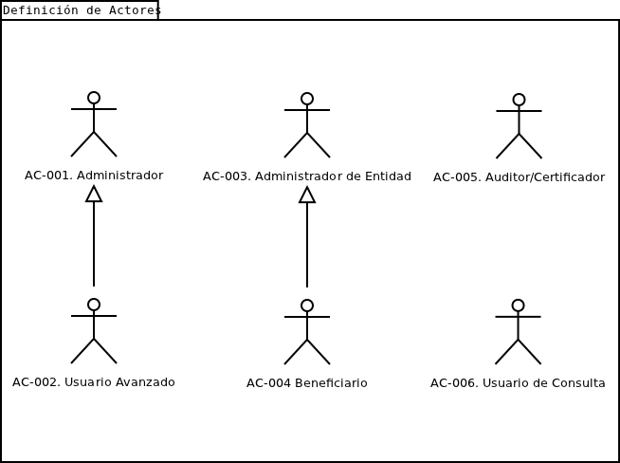Ilustración 1: Diagrama de Actores.

Casos de Uso
En esta sección se describen las diferentes interacciones de cada uno de los actores con los distintos subsistemas del producto. Se especifican mediante tablas y además se ilustran con diagramas UML para mostrar una visión global de las relaciones entre casos de uso.
Los casos de uso pueden estar relacionados con otros casos de uso, o con requisitos. Deberán además estar relacionados con alguno de los objetivos descritos en el documento “Catálogo de Objetivos”. También pueden estar asociados a casos de pruebas, descritos en el documento “Plan de Pruebas”.

Diagramas de Casos de Uso
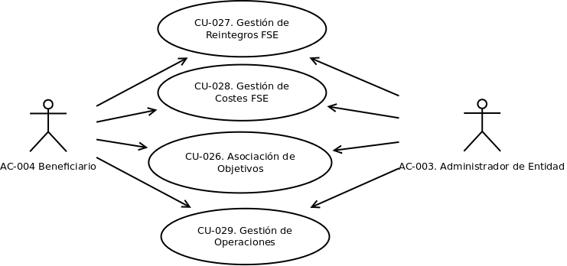Ilustración 2: Diagrama del subsistema FSE.
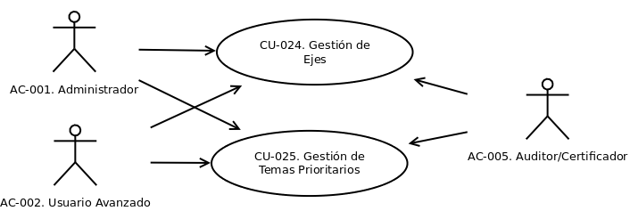Ilustración 3: Diagrama del subsistema Ejes.

Especificación de Casos de Uso

[CU_COD] - [CU_TITULO]
Código | [CU_COD]
Título | [CU_TITULO]
Descripción | [CU_DESC]
Actores | - [CU_ACTORES]
Relaciones | - [CU_RELACION]
Precondición | [CU_PRE]
Secuencia normal | Acción
Secuencia normal | [CU_SECUENCIA]
Postcondición | [CU_POST]
Excepciones | Excepción
Excepciones | [CU_EXCEPCIONES]
Tabla 2: [CU_COD] – [CU_TITULO]

Requisitos
Se especifican a continuación requisitos de tipo funcional (aspectos con menos entidad que los casos de uso y que se expresan en lenguaje natural con patrones lingüísticos), requisitos no funcionales (normalmente aspectos tecnológicos detectados en momentos tempranos del proyecto, antes de iniciar la fase de diseño y que hay que tener en cuenta) y requisitos de información (cuestiones de datos, campos, información y restricciones).

Requisitos funcionales

[RF_COD] - [RF_TITULO]
Código | [RF_COD]
Título | [RF_TITULO]
Descripción | [RF_DESC]
Actores | - [RF_ACTOR]
Relaciones | - [RF_RELACION]
Comentarios
Tabla 3: [RF_COD] - [RF_TITULO]

Requisitos No Funcionales

[RNF_COD] - [RNF_TITULO]
Código | [RNF_COD]
Título | [RNF_TITULO]
Descripción | [RNF_DESC]
Relaciones | - [RNF_RELACION]
Prioridad | [RNF_PRIORIDAD]
Tabla 4: [RNF_COD] - [RNF_TITULO]

Requisitos de información

[RI_COD] - [RI_TITULO]
Código | [RI_COD]
Título | [RI_TITULO]
Descripción | [RI_DESC]
Relaciones | - [RI_RELACION]
Datos específicos
Prioridad | [RI_PRIORIDAD]
Restricciones
Comentarios
Tabla 5: [RI_COD] - [RI_TITULO]

Arquitectura de la Información
[Análisis de la Arquitectura de Información del sistema, así como prototipos (wireframes), que como puntos principales tendrá los siguientes:
- Información: Análisis de la información que se manejará en el sistema
- Organización de la información: Análisis de las distintas posibilidades relevantes de organizar y agrupar la información. Descripción de las pantallas/páginas del sistema, agrupadas en caso de que corresponda en secciones, subsecciones, etc]
- Narrativas: Descripción de la narrativa a nivel de sistema, aplicación, seccion, subsección o pantalla/página, en función del contexto y de los usuarios objetivo. Cada tipo de narrativa implicará un tipo de lenguaje, una forma de expresión distinta, una fuenta y tamaño de letra, etc. Ejemplos de narrativa:
- Directorio: se basa en la agrupación de contenidos en función de un criterio objetivo de clasificación. Este criterio puede ser alfabético, por tipo de contenido, cronológico, etc. Se basa en criterios propios del contenido, y no en la percepción del usuario.
- Motivada: Narrativa en la que el usuario interacciona con otros Se basa en criterios de agrupación no centrados en el contenido, si no en los intereses concretos del usuario, ya sean objetivos, intereses, experiencias.
- Asistida: Típica de pantallas/páginas orientadas a procesos.
- Participativa: El usuario interacciona con el sistema o con otros usuarios.
- Buscador: Orientada a permitir llevar a cabo búsquedas y presentar resultados.
- Menú: Narrativa de menús de acceso a distintas opciones.
- Accesos directos: Acceso inmediato del usuario a contenidos concretos, no organizado por menús de ítems complementarios
- Acceso: Descripción a nivel de sistema, aplicación, sección, subsección o pantalla/página, de la capacidad de acceso a la información (relacionada más adelante con permisos de acceso) por parte de cada tipo de usuario objetivo .

Pautas de Usabilidad y Accesibilidad
[Análisis de las pautas de usabilidad y accesibilidad que se tendrán en cuenta a la hora de diseñar el sistema].

Análisis SEO
[Tratándose de un portal/aplicación web y en caso necesario, análisis de la motivación, estado del arte y resultados esperados de la optimización para buscadores.
Si el proyecto no es de índole web, puede omitirse este apartado]

Descripción del Sistema por partes
[Aquí se deberá hacer una análisis de las partes en las que el sistema se va a dividir, para tener una visión general de éste, siempre desde el punto de vista de los requisitos. Además, se deberá describir las principales responsabilidades de cada una de ellas.
El Sistema se descompone en los siguientes módulos funcionales.
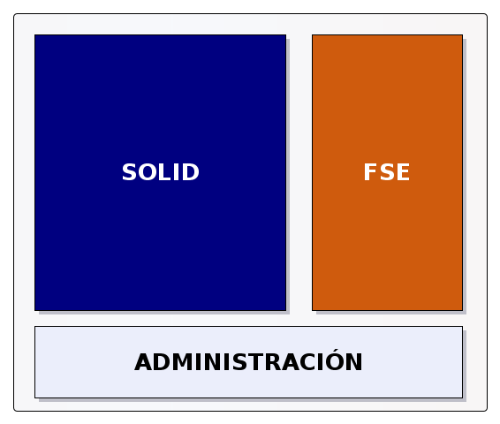Ilustración 4: Descripción del Sistema en partes.

Módulo SOLID
Este módulo encapsula las funcionalidades destinadas a la gestión de los Fondos Europeos para la Solidaridad. Estas funcionalidades pueden agruparse mediante la siguiente división en submódulos.
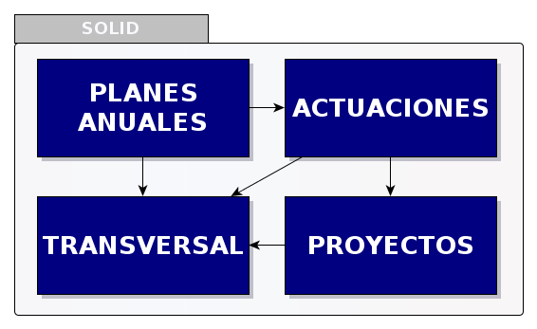Ilustración 5: Diagrama módulo SOLID.

Submódulo de Planes Anuales
La gestión de planes anuales implica realizar operaciones con diferentes conceptos. Cada Fondo SOLID gestionado por la herramienta tiene asociado un plan plurianual al que se adjuntan planes anuales. El tratamiento de planes anuales implica, además de la gestión propia de los datos de un plan, la gestión de los ingresos realizados por la CE y la generación de crédito, un tratamiento de las prioridades del plan e información sobre beneficiarios y reintegros.
Ilustración 6: Submódulo de Planes Anuales.

Submódulo de Actuaciones
Las actuaciones se encuentran ligadas a los planes anuales a través de las prioridades. De forma análoga a la gestión de los mismos, el tratamiento de las actuaciones implica, además de la gestión propia de los datos de una actuación, la gestión de su plan de financiación, prioridades específicas y los indicadores de actuación.
Ilustración 7: Submódulo de Actuación.

Matriz de Trazabilidad

Matriz Objetivos – Casos de uso
Matriz de Trazabilidad | OBJ-001 | OBJ-002 | OBJ-003 | OBJ-004 | OBJ-005 | OBJ-006 | OBJ-007
CU-024. Gestión de Ejes |  |  |  | x | x
CU-025. Gestión de Temas prioritarios |  |  |  | x | x
CU-026. Gestión de Operaciones |  |  |  | x | x | x
CU-027. Gestión de Reintegros FSE |  |  |  | x | x | x
CU-028. Gestión de Costes FSE |  |  |  | x | x | x
CU-029. Asociación de Objetivos |  |  |  | x | x | x
CU-030. Gestión de Requerimientos FSE |  |  |  | x | x | x
CU-031. Gestión de Gastos Previstos FSE |  |  |  | x | x | x
Tabla 6: Matriz trazabilidad: Objetivos - Casos de Uso.

Matriz Casos de Uso - Requisitos

